

**О внесении дополнения в решение Бурлинского районного маслихата от 20 апреля 2021 года № 4-12 "Об утверждении Плана по управлению пастбищами и их использованию по Бурлинскому району на 2021-2022 годы"**

Решение Бурлинского районного маслихата Западно-Казахстанской области от 31 августа 2022 года № 21-1

      Бурлинский районный маслихат РЕШИЛ:

      1. Внести в решение Бурлинского районного маслихата от 20 апреля 2021 года №4-12 "Об утверждении Плана по управлению пастбищами и их использованию по Бурлинскому району на 2021-2022 годы" следующее дополнение:

      в План по управлению пастбищами и их использованию по Бурлинскому району на 2021-2022 годы утвержденным указанным решением дополнить подпунктом 8) согласно приложения к настоящему решению:

      "8) карту с обозначением внешних и внутренних границ и площадей пастбищ, необходимых для удовлетворения нужд населения для выпаса сельскохозяйственных животных личного подворья, в зависимости от местных условий и особенностей согласно приложениям 55, 56, 57, 58, 59, 60, 61, 62, 63, 64, 65, 66, 67 к настоящему Плану.".

      2. Настоящее решение вводится в действие со дня первого официального опубликования.

|  |  |
| --- | --- |
| *Секретарь маслихата* | *К. Ермекбаев* |

|  |  |
| --- | --- |
|  | Приложение 55 к Плану по управлению  пастбищами и их использованию на 2021-2022 годы по Бурлинскому району |

**Карта с обозначением внешних и внутренних границ и площадей пастбищ Акбулакского сельского округа, необходимых для удовлетворения нужд населения для выпаса сельскохозяйственных животных личного подворья, в зависимости от местных условий и особенностей**

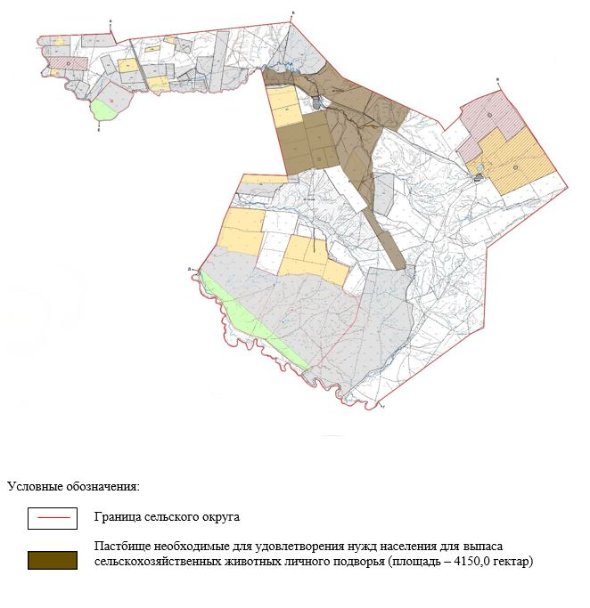

|  |  |
| --- | --- |
|  | Приложение 56 к Плану по управлению пастбищами и их использованию на 2021-2022 годы по Бурлинскому району |

**Карта с обозначением внешних и внутренних границ и площадей пастбищ Аксуского сельского округа, необходимых для удовлетворения нужд населения для выпаса сельскохозяйственных животных личного подворья, в зависимости от местных условий и особенностей**

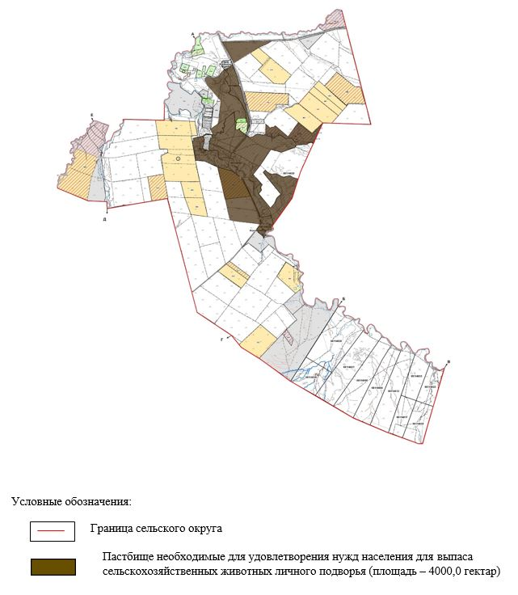

|  |  |
| --- | --- |
|  | Приложение 57 к Плану по управлению пастбищами и их использованию на 2021-2022 годы по Бурлинскому району |

**Карта с обозначением внешних и внутренних границ и площадей пастбищ Бурлинского сельского округа, необходимых для удовлетворения нужд населения для выпаса сельскохозяйственных животных личного подворья, в зависимости от местных условий и особенностей**

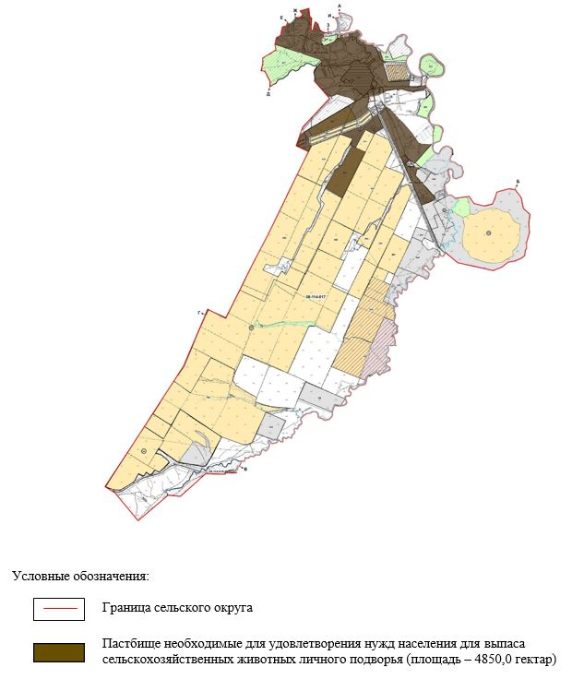

|  |  |
| --- | --- |
|  | Приложение 58 к Плану по управлению пастбищами и их использованию на 2021-2022 годы по Бурлинскому району |

**Карта с обозначением внешних и внутренних границ и площадей пастбищ Бумакольского сельского округа, необходимых для удовлетворения нужд населения для выпаса сельскохозяйственных животных личного подворья, в зависимости от местных условий и особенностей**

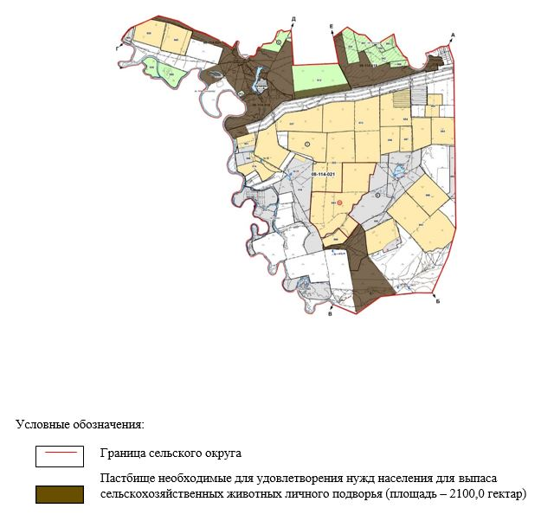

|  |  |
| --- | --- |
|  | Приложение 59 к Плану по управлению пастбищами и их использованию на 2021-2022 годы по Бурлинскому району |

**Карта с обозначением внешних и внутренних границ и площадей пастбищ Достыкского сельского округа, необходимых для удовлетворения нужд населения для выпаса сельскохозяйственных животных личного подворья, в зависимости от местных условий и особенностей**

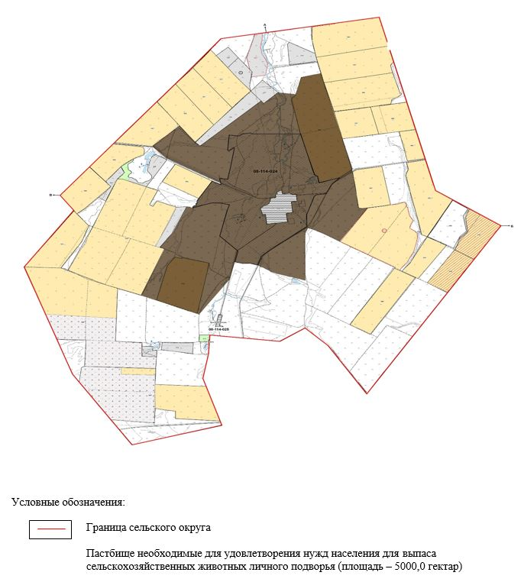

|  |  |
| --- | --- |
|  | Приложение 60 к Плану по управлению пастбищами и их использованию на 2021-2022 годы по Бурлинскому району |

**Карта с обозначением внешних и внутренних границ и площадей пастбищ Жарсуатского сельского округа, необходимых для удовлетворения нужд населения для выпаса сельскохозяйственных животных личного подворья, в зависимости от местных условий и особенностей**

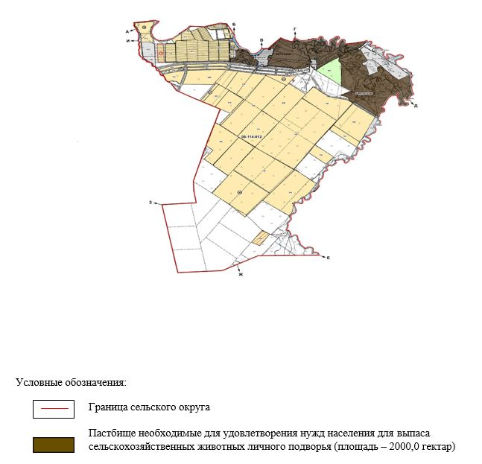

|  |  |
| --- | --- |
|  | Приложение 61 к Плану по управлению пастбищами и их использованию на 2021-2022 годы по Бурлинскому району |

**Карта с обозначением внешних и внутренних границ и площадей пастбищ Канайского сельского округа, необходимых для удовлетворения нужд населения для выпаса сельскохозяйственных животных личного подворья, в зависимости от местных условий и особенностей**

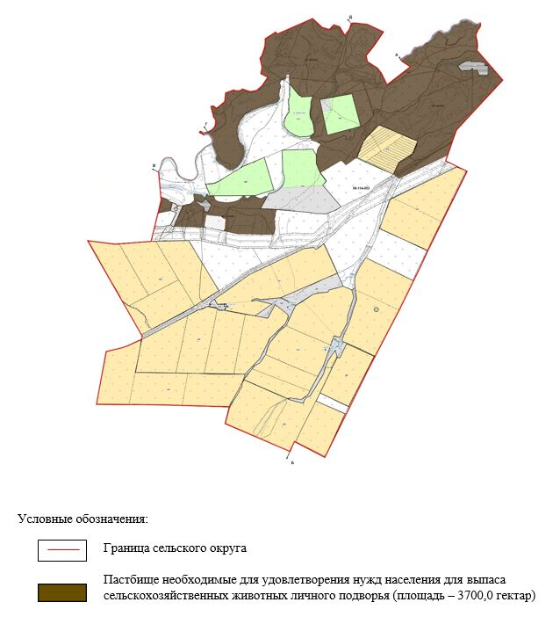

|  |  |
| --- | --- |
|  | Приложение 62 к Плану по управлению пастбищами и их использованию на 2021-2022 годы по Бурлинскому району |

**Карта с обозначением внешних и внутренних границ и площадей пастбищ Карагандинского сельского округа, необходимых для удовлетворения нужд населения для выпаса сельскохозяйственных животных личного подворья, в зависимости от местных условий и особенностей**

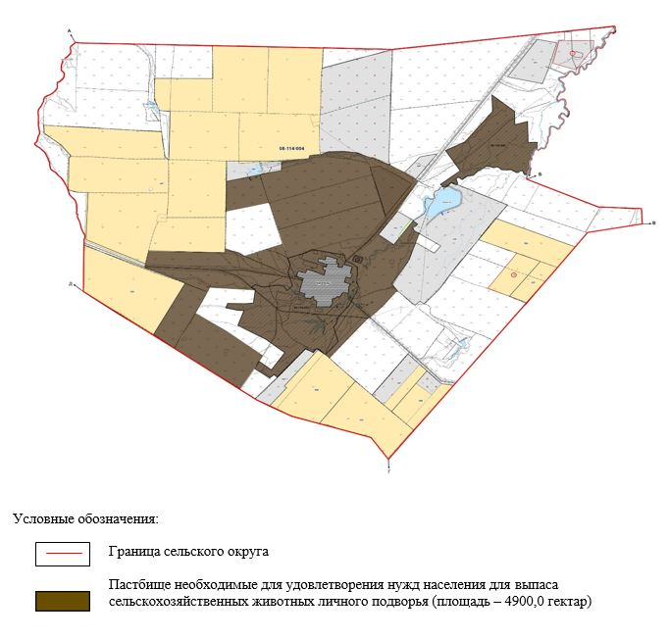

|  |  |
| --- | --- |
|  | Приложение 63 к Плану по управлению пастбищами и их использованию на 2021-2022 годы по Бурлинскому району |

**Карта с обозначением внешних и внутренних границ и площадей пастбищ Каракудукского сельского округа, необходимых для удовлетворения нужд населения для выпаса сельскохозяйственных животных личного подворья, в зависимости от местных условий и особенностей**

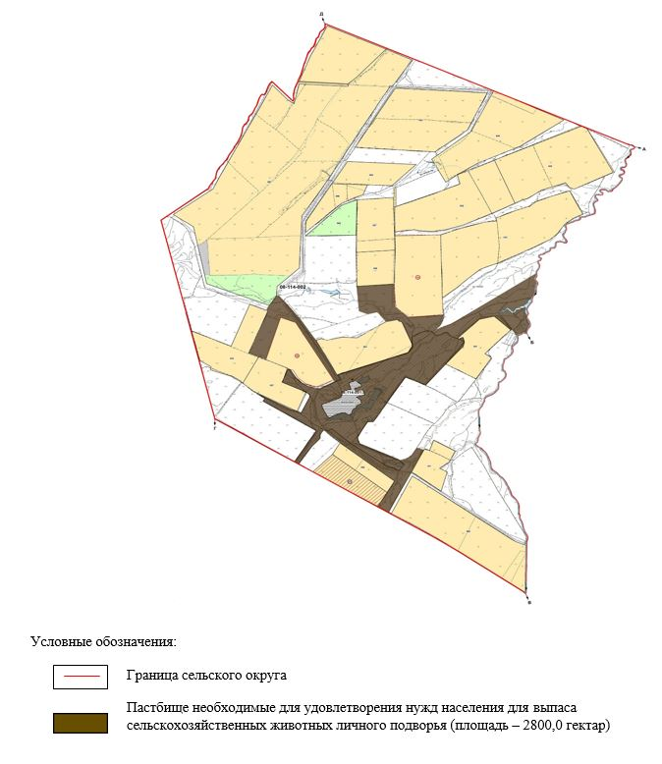

|  |  |
| --- | --- |
|  | Приложение 64 к Плану по управлению пастбищами и их использованию на 2021-2022 годы по Бурлинскому району |

**Карта с обозначением внешних и внутренних границ и площадей пастбищ Кентубекского сельского округа, необходимых для удовлетворения нужд населения для выпаса сельскохозяйственных животных личного подворья, в зависимости от местных условий и особенностей**

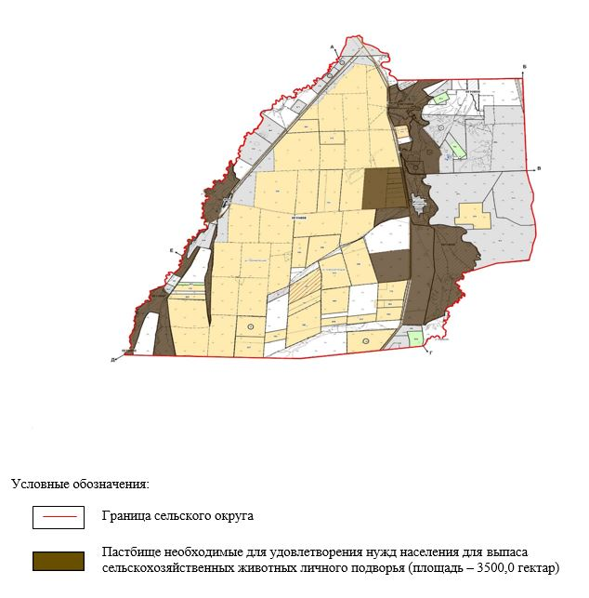

|  |  |
| --- | --- |
|  | Приложение 65 к Плану по управлению пастбищами и их использованию на 2021-2022 годы по Бурлинскому району |

**Карта с обозначением внешних и внутренних границ и площадей пастбищ Приурального сельского округа, необходимых для удовлетворения нужд населения для выпаса сельскохозяйственных животных личного подворья, в зависимости от местных условий и особенностей**

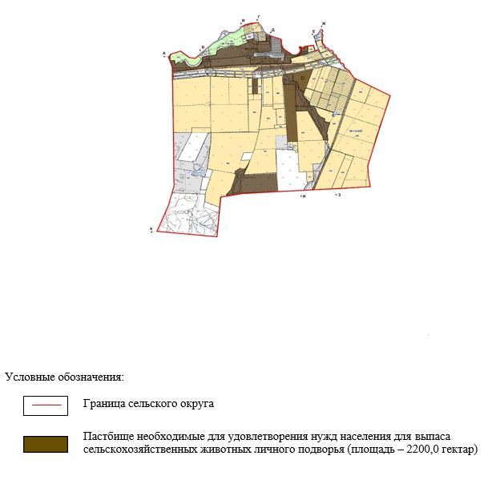

|  |  |
| --- | --- |
|  | Приложение 66 к Плану по управлению пастбищами и их использованию на 2021-2022 годы по Бурлинскому району |

**Карта с обозначением внешних и внутренних границ и площадей пастбищ Пугачевского сельского округа, необходимых для удовлетворения нужд населения для выпаса сельскохозяйственных животных личного подворья, в зависимости от местных условий и особенностей**

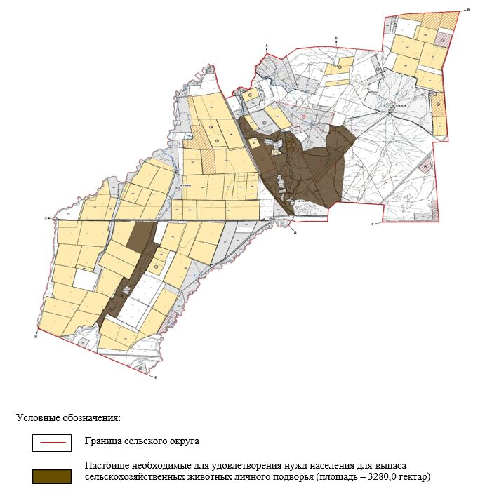

|  |  |
| --- | --- |
|  | Приложение 67 к Плану по управлению пастбищами и их использованию на 2021-2022 годы по Бурлинскому району |

**Карта с обозначением внешних и внутренних границ и площадей пастбищ Успеновского сельского округа, необходимых для удовлетворения нужд населения для выпаса сельскохозяйственных животных личного подворья, в зависимости от местных условий и особенностей**

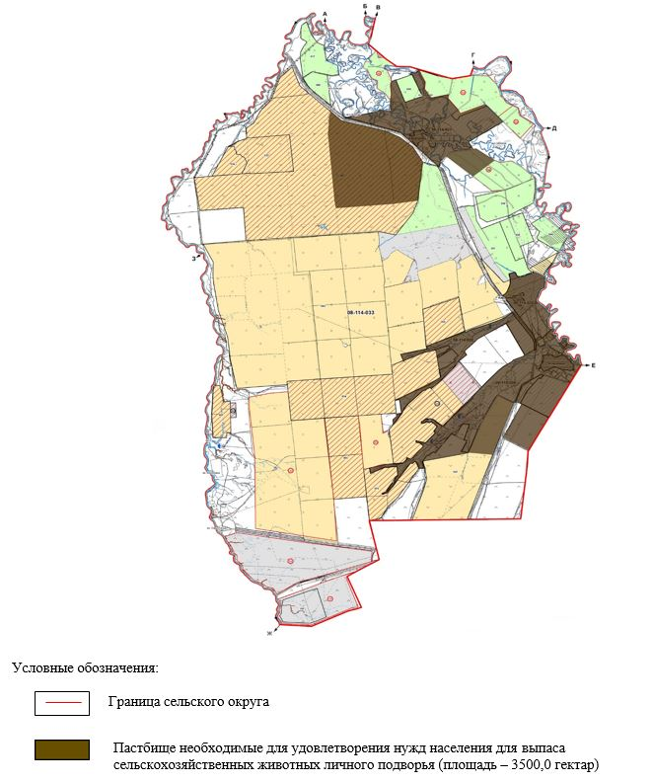

© 2012. РГП на ПХВ «Институт законодательства и правовой информации Республики Казахстан» Министерства юстиции Республики Казахстан